JL3007宽量程直流电阻测试仪(10A)

使用说明书

扬州金力电气有限公司

一、安全措施
- 使用本仪器前一定要认真阅读本手册。
- 仪器的操作者应具备一般电气设备或仪器的使用常识。
- 本仪器户内外均可使用，但应避开雨淋、腐蚀气体等场所使用。
- 仪表应避免剧烈振动。
- 对仪器的维修、护理和调整应由专业人员进行。
- 测试完毕后一定要等放电报警声停止后再关闭电源，拆除测试线。
- 测量无载调压变压器，一定要等放电指示报警音停止后，切换档位。
- 测试过程中，禁止移动测试夹和供电线路
二、功能特点
1、整机由高速单片机控制，自动化程度高，操作简便。
2、仪器采用全新电源技术，电流档位多，测量范围宽，可根据负载自动选
择电流，适合中小型变压器和电压互感器的直流电阻测量。
3、保护功能完善，能可靠保护反电势对仪器的冲击，性能更可靠。
4、具有声响放电报警，放电指示清晰，减少误操作。
5、响应速度快，可在测量状态直接转换有载分接开关，仪器自动刷新数据。
6、智能化功率管理技术，减轻仪器内部发热，节约能源。
7、仪器内部带有不掉电时钟。
8、仪器内部具有不掉电存储器，可永久保存数据。
三、技术指标
- 输出电流：<5mA、40mA、200mA、1A、5A、10A
- 分辨率：0.1μΩ
- 量程： 100Ω-200KΩ （<5mA档）
1Ω-500Ω （40mA档）
100mΩ-100Ω (200mA档)
5mΩ-20Ω (1A档)
1mΩ-4Ω (5A档)
0.2mΩ-2Ω (10A档)
- 准确度：2‰
- 工作温度：0～40℃
- 工作湿度：<90%RH，不结露
- 外形尺寸:长325mmX宽240mmX高275mm
四、系统介绍 仪器的面板见下图
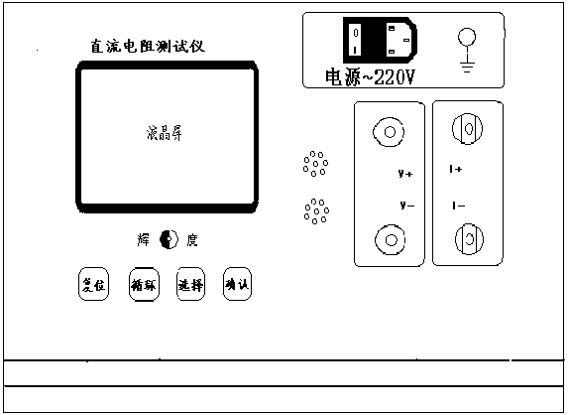

电 源: 仪器工作电源，AC220V。
复 位 键: 按下此按键本机处于初始状态，可对输出电流进行预置。
循 环 键: 按此键光标在主菜单循环滚动
选 择: 本机复位后，按此键进行电流预置。
确 认： 输出电流选择完毕后按下此键，由微机控制实现全部测试过程。
辉增辉减： 可通过显示屏下面的旋扭进行显示屏辉度调节。
： 接地点。
I+、 I- ： 输出电流接线柱，I+为输出电流正，I-为输出电流负。
V+、V- ： V+为电压线正端，V-为电压线负端。
五、测试与操作方法
A： 单相测量法，见下图：
B、助磁法接线见图三～五（适用于Y_{（N）}-d-11联接组别）。
A
B
C
I+
I-
被测试品
测试仪
O
V+
V-
a
b
c
A
B
C
I+
I-
被测试品
测试仪
O
V+
V-
a
b
c
A
B
C
I+
I-
被测试品
测试仪
O
V+
V-
a
b
c
图三
图四
对于大容量的变压器的低压侧测量时，如果在既有的情况下，直流电阻测试仪的最大电流比较小，或者为了加快测量速度，可选择助磁法测量。下图中，图三、图四、图五分别为测量低压Rac、Rba、Rcb的接线方法
A
B
C
I+
I-
被测试品
测试仪
O
V+
V-
a
b
c
图五
图三、四分别为测量低压Rac,Rba的接线方法
- 开机页面显示如下图：
修改时钟
查询数据
选择电流 5A

按循环键光标可在修改时钟、查询数据、选择电流之间移动，按选择键可选择测试电流，选定测试电流后，按确认键可启动测量。在上图界面中光标不论在任何位置，按确认键均可启动测量。
- 在上图中，按循环键将光标移动到修改时钟，如下图：

修改时钟
查询数据
选择电流 5A

按选择键可进入时钟修改和查询界面，如下图：
2010年03月03日
18时28分35秒

在上图中，按循环键可将光标在各个日期数据之间移动，按选择键减小数据，按确认键增加数据。
- 在开机状态下将光标移动到查询数据菜单，然后按选择键进入数据查询
001
I = 5 A
R = 0.9998 mΩ

- 当选好电流后，按下确认键开始充电。液晶显示“正在充电”过几秒钟之后，显示“正在测试”这时说明充电完毕，进入测试状态，几秒后，就会显示所测阻值，如下图。当选择自动测试时，仪器会根据试品情况自动选择合适的电流进行测试。

I = 5 A
R = 0.9998 mΩ

- 测试完毕后，按“复位”键，仪器电源断开，同时放电，音响报警，液晶恢复初始状态，放电音响结束后，请一定稍等10秒钟左右，重新接线进行下次测量，或拆下测试线与电源线结束测量。
六、注意事项
1、在测无载调压变压器倒分接前一定要复位，放电结束后，报警声停止10秒钟以上，方可切换分接点。
2、在拆线前，一定要等放电结束后，报警声停止，最好等10秒钟以上再进行拆线，以保证电荷完全释放。
3、选择电流时要参考技术指标栏内量程，不要超过量程和欠量程使用。超量程时，由于电流达不到预设值，仪器一直处在“正在充电”状态。欠量程时，显示“电流太小”，当出现此两种状态时要确认量程，选择适合的电流进行测试。
4、用助磁法时注意量程。因为高压线圈两个并联加上一个串联，在整个测试回路加入了1.5倍的高压线圈电阻，选择量程时要折算在内。如果超量程使用输出电流无法达到设定值或输出电流不稳定。
5、助磁法三条线的短接点在放电完毕后拆线时，可能有剩余电流，拆除时可能会打火放电，此属正常现象。
6、测试夹与变压器绕组的引出端连接时，要注意引出端长期裸露在空气中，引出端的表面覆盖了一层氧化膜，该氧化膜可能造成测量结果不稳定或不准确，所以在接线时要注意清理氧化膜，或者测试夹与引出端连接好后，用力的扭动几下测试夹以划破氧化膜保证连接良好。
七、仪器成套性
直阻仪主机 | 一台
10A型测试线 | 一套
三芯电源线  接 地 线 | 一条  一条
保 险 管 | 两支
操作 手册  合 格 证  保 修 卡 | 一本  一张  一张
九、售后服务
仪器自购买之日起个月内，属于公司的产品质量问题免费维修，终身提供保修和技术服务。如发现仪器有不正常情况或故障请与公司及时联系，以便为您安排最便捷的处理方案，并为您提供最快的现场服务。
地 址：江苏扬州宝应柳堡工业园区41#
联系人：姚经理
客服QQ:1097458444 1753928444
客服专线：4000-520-668
手 机：18921915606 13773330344
电 话：0514-88773006
传 真：0514-88779286
Email：yzjldq88@163.com
扬州金力电气官方网站：
http://www.yzjlgs.com http://www.yzjldq.com http://www.jl1718.com http://www.jlyqw.com/
http://www.jl6699.com http://www.jl9966.com http://www.lyjcj.com

